教育处关于核对新教务系统个人信息的通知
各位同学：
经过前期大量准备，新教务系统（金智教务系统）已经完成了个人基本信息与成绩数据的迁移。预计将于2018年10月1日起正式运行，原教务系统（正方教务系统）将关闭。
教务系统数据密切关系着学生未来的学习，为确保信息准确，教育处启动个人信息核对工作，现将相关事项通知如下：
- 时间：2018年9月21日下午5:00—9月26日下午1:00
- 对象：本科生，临床医学、口腔医学专业八年制学生，基础医学、药学、预防医学长学制本科阶段学生
三、具体内容：核对学生信息、成绩，完善个人联系信息，详见下图
核对内容 | 模块 | 备注
个人信息  学籍信息 | “学生信息变更”  “学生基本信息”（学工模块） | 基本信息：姓名、姓名拼音、出生日期、民族、证件号；  学籍信息：院系信息、专业、年级、班级、学制、二级学科（仅限博士阶段学生）；  毕业信息（本/专）预计毕业时间：当前所在年级+本科学制；  毕业信息（硕、博）预计毕业时间：当前所在年级+3（仅适用于已经进入博士阶段学生）  辅修/双学位信息；  联系信息/家庭成员信息：通过“学生基本信息”模块完善
课程成绩、绩点 | 成绩查询 | 核查全学程每一门课程的学分、成绩及绩点是否准确，确保该部分数据准确后，成绩管理及成绩单管理即可准确。
课程成绩、绩点 | 成绩管理 | 可查询学期/学年/全学程的平均绩点和加权平均分，只需要与正方系统比对全学程学分绩点和总加权平均分。
课程成绩、绩点 | 成绩单管理 | “成绩单”为对外出具的成绩单，同一门成绩以最高分显示；“学籍存档成绩单”为所有记录显示。
课程成绩、绩点 | 社会考试报名管理 | 核查大学英语四六级成绩
四、操作方法：
1、登录金智教务系统
使用Google浏览器，登录apps.bjmu.edu.cn ，用户名：学号；密码：8位出生日期。（若无法登录，请咨询信息中心修改密码）
2、核对学生信息、完善联系信息：
（1）搜索栏搜索“学生信息变更”，具体如下：
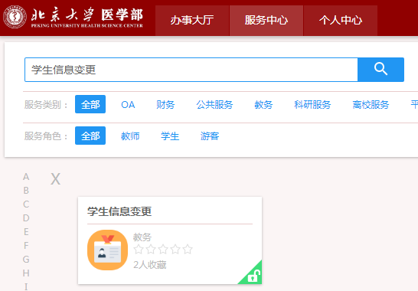
（2）对“学生信息变更”模块中的“基础信息”、“ 学籍信息”、“ 入学信息”、“辅修/双学位信息”、“ 毕业信息（本/专）”“毕业信息（硕、博）”栏进行核对。
对“学籍信息”栏个别字段的说明：
院系：指“专业所属院系”。如“临床医学专业”属“临床医学院”，各专业所属院系见附件1。
托管院系：指“学籍所在院系”，即具体进行学籍管理的学院。如临床医学八年制，其托管院系随年级而变化，一年级是预科管理办公室，二、三年级是基础医学院，四、五年级是某一临床医学院，博士阶段可能是另外一个临床医学院。该字段与管理权限密切相关，务必准确。
所属学院：指“学生所在院系”，即学生最终归属院系。如“基础医学专业”属“基础医学院”；“ 临床医学专业”、“医学检验技术”专业学生的所属学院在入院前暂时为空，暂不核对，待学生最终进入某一临床医院时，教育处再维护此信息。
（3）完善“联系信息”及家庭成员信息（本部分信息为学生可以自行编辑的信息，自行完善即可，不需要填写反馈表）：
“学生信息变更”中“联系信息”栏相关字段，如联系电话、邮箱等信息，会直接应用于其他模块（如推免、出访等），因此，务必保证相关信息的准确性。
“家庭成员信息”可通过搜索栏搜索“学生信息”找到相应模块，之后对 “家庭成员”部分进行完善。
注：金智教务系统中的“学生信息”模块与“学生信息变更”很相近，部分信息属于共享信息，未来将做进一步数据集成与展现。
3、核对成绩：
（1）搜索栏搜索“成绩”，具体如下：
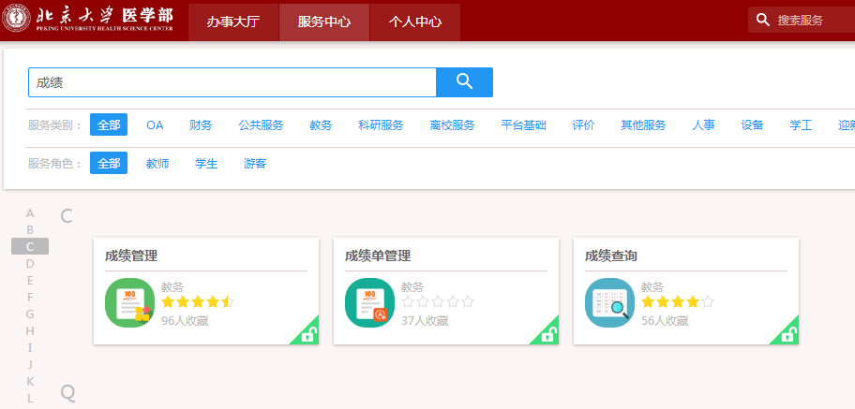
（2）点击“成绩查询”，查询全部课程，核准每一门课程的学分、成绩与绩点。重点核查成绩是否有误、是否有漏掉的课程或者多余的课程。在此处，凡是显示有绩点的课程均会进入GPA和加权平均分的计算，若无绩点，则该条记录不进入计算。务必核准此处信息，“成绩管理”及“成绩单管理”均是以此为基础。
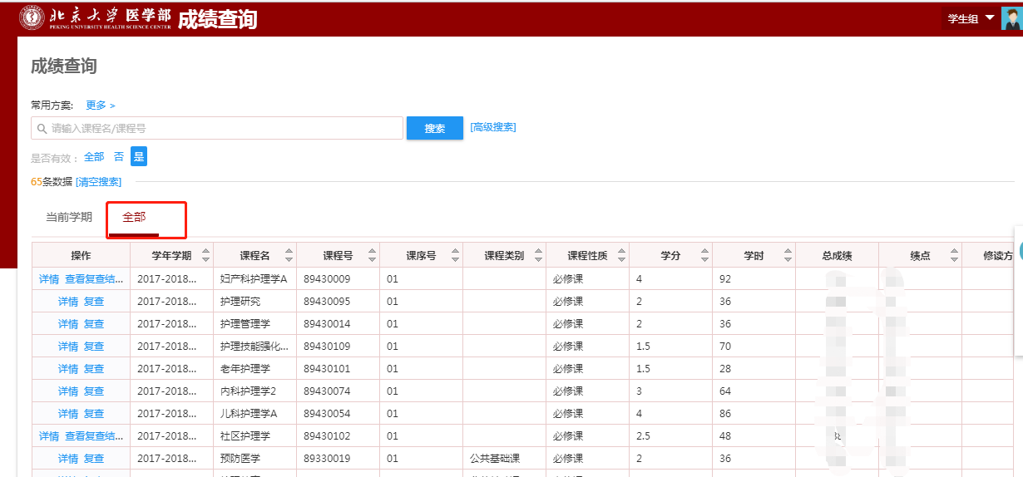
注：“成绩单管理”模块包括“成绩单”和“学籍存档成绩单”两种模板，其区别如下：成绩单为对外出具的成绩单，同一门课程显示最高成绩，会标注补考或重修标识；“学籍存档成绩单”中记录所有课程的每一条记录。
2017-2018-1（不含）之前的成绩按照《北京大学医学部学生学籍管理细则》中相关管理规定执行；2017-2018-1学期开始的成绩按照《北京大学医学部本科生成绩评定和管理办法（试行）》执行。
4、核对四六级成绩：
（1）搜索栏搜索“社会考试报名管理”，具体如下：
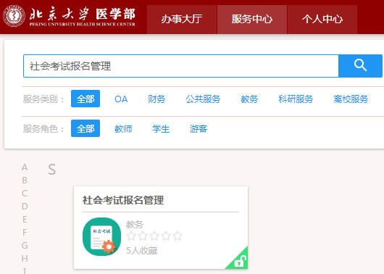
（2）核对四六级考试成绩
五、反馈
若相关信息存在不准确之处，请以班级为单位填写《北京大学医学部教育处新教务系统信息核对反馈表》（附件2，内有3个表格），于9月26日下午1:00之前邮件反馈至教育处学籍管理办公室（xjgl@bjmu.edu.cn），纸质版交至行政一号楼234办公室门口的投递箱中。
请同学们务必在规定时间内完成学籍相关信息的核对与完善。
不尽之处，请以班级为单位致电教育处学籍管理办公室。电话：82805357
此次信息核对仅涉及学籍相关业务，教学相关的信息核对（课程等内容）后续逐步开展，请关注相关通知。

医学部教育处
2018年9月21日
附件1 各专业与院系对应关系表
院系 | 专业名称 | 学制 | 备注
基础医学院 | 基础医学 | 8/5
基础医学院 | 医学实验技术 | 4
临床医学院 | 临床医学 | 8/6/5
临床医学院 | 医学检验技术 | 4
口腔医学院 | 口腔医学 | 8/6/5
口腔医学院 | 口腔医学技术 | 4
药学院 | 药学 | 6/4
公共卫生学院 | 预防医学 | 7/5
护理学院 | 护理学 | 4
公共教学部 | 英语（生物医学英语) | 5 | 2014、2015、2016级
公共教学部 | 英语（医学英语) | 5 | 2017级/2018级

